Algoritmos
2026-04-01

R Markdown
This is an R Markdown document. Markdown is a simple formatting syntax for authoring HTML, PDF, and MS Word documents. For more details on using R Markdown see http://rmarkdown.rstudio.com.
When you click the Knit button a document will be generated that includes both content as well as the output of any embedded R code chunks within the document. You can embed an R code chunk like this:

Primeros comandos de R
R es un lenguaje muy similar a Matlab y permite el trabajo con matrices.
A=38
A=40
B=60
C=B-A
C
## [1] 20
Y=40
alpha<-30

Uso de data sets o base de datos internos de R
Usando el comando data en la consola obtenemos distintos datos ya cargados en la base de datos de R, estos datos estan dados en tablas de las cuales podemos elegir columnas especificas si escribimos $ despues de el comando de informacion especifico y elegimos la columna de datos deseada
summary(cars)
## speed dist
## Min. : 4.0 Min. : 2.00
## 1st Qu.:12.0 1st Qu.: 26.00
## Median :15.0 Median : 36.00
## Mean :15.4 Mean : 42.98
## 3rd Qu.:19.0 3rd Qu.: 56.00
## Max. :25.0 Max. :120.00

Including Plots
You can also embed plots, for example:
plot(pressure,type="b" ,main="presion del gas ideal",ylab="hPa",xlab="K")
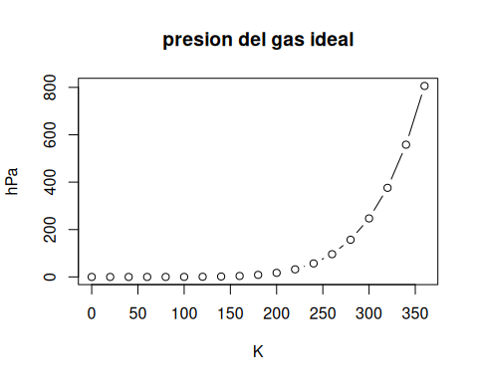

Comando Plot
Es un comando que permite graficar cualquier fuente de datos que le asignemos ,teniendo también la posibilidad de asignar nombre a las variables o hacer cambios al gráfico.En caso de duda de como utilizar el comando podemos escribir ?plot en la consola,lo cual abrirá una ventana que explicara en detalle el comando.

RUIDO DE MATE
Note that the echo = FALSE parameter was added to the code chunk to prevent printing of the R code that generated the plot.

